Что подарит нам зима?
«Здравствуй зимушка – зима.
Что в подарок принесла?
Белый снег пушистый
Иней серебристый
Лыжи, санки и коньки
И на ёлочке огни!»
В период с 3 по 14 декабря в нашем детском саду проходили недели «Что подарит нам зима, чем она порадует?» и «Зимушка хрустальная»
Замечательное время года зима! Деревья и дома укутываются в снежное одеяло, мороз на окнах рисует причудливые узоры и в воздухе витает праздничное настроение. .
Очень много времени в зимний период дети проводят на улице, любуются окружающей заснеженной красотой, играют в снежки, катаются на санках и лепят снеговиков.
На протяжении этого времени, мы с детьми наблюдали за явлениями окружающей среды, дети учились обобщать и систематизировать представления о характерных признаках зимы и зимних развлечениях.
Закрепляли умение слушать, запоминать, повторять художественное слово. Обогатили словарный запас малышей словами: зима, снег (белый, мягкий, пушистый, холодный) его превращение в воду и лед. Обратили внимание детей на сугробы, на кружащиеся в воздухе снежинки. Провели беседы с детьми о зимних явлениях природы, рассматривали книги, иллюстрации о зиме. Рисовали большие и маленькие снежные комочки, лепили снеговиков. Были проведены такие дидактические игры как: «Когда это бывает?», «Поручения», «Сложи снежинку из частей», «Выбери зимнюю одежду».
В конце недели проведено итоговое мероприятие игра – развлечение «Зимние забавы»
Все мероприятия проведены с созданием эмоционально- положительной атмосферы в группе. Дети с удовольствием везде принимали участие.

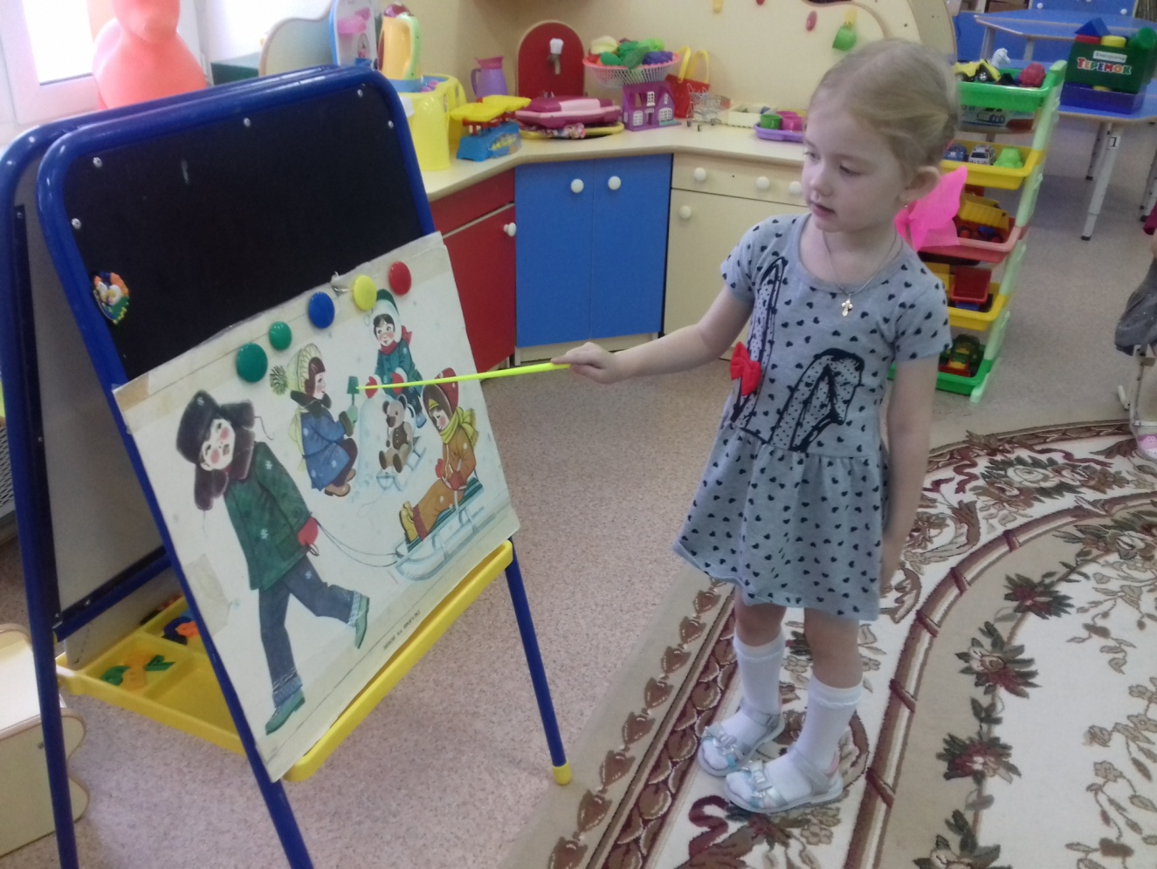

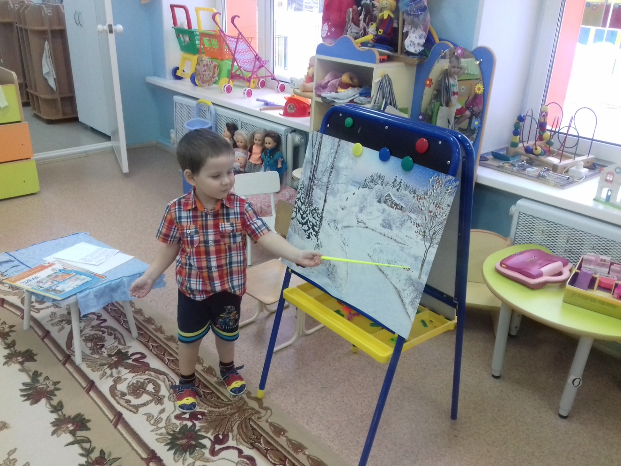

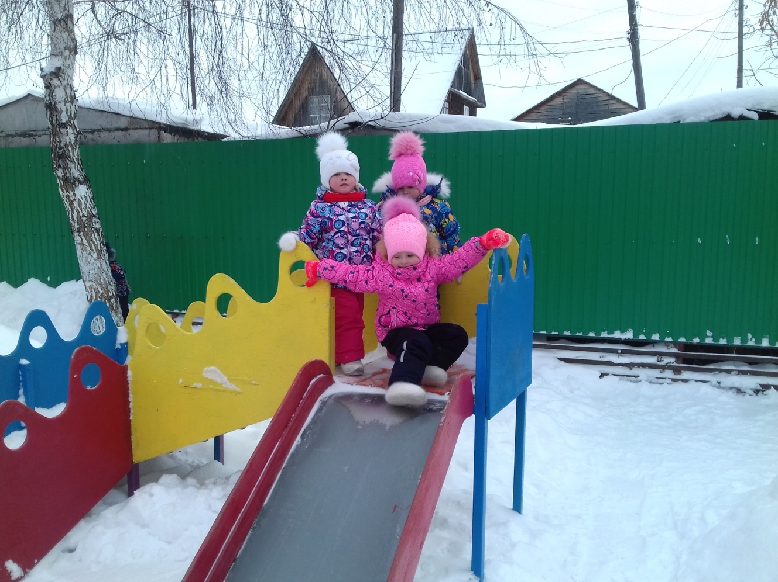

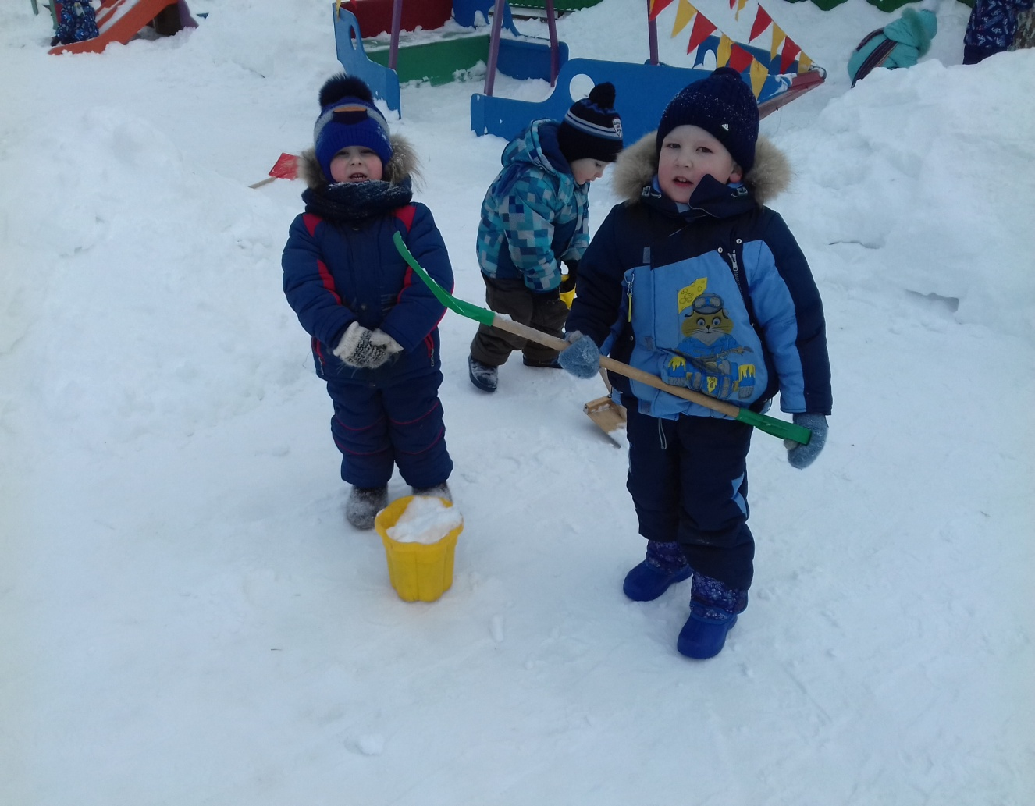

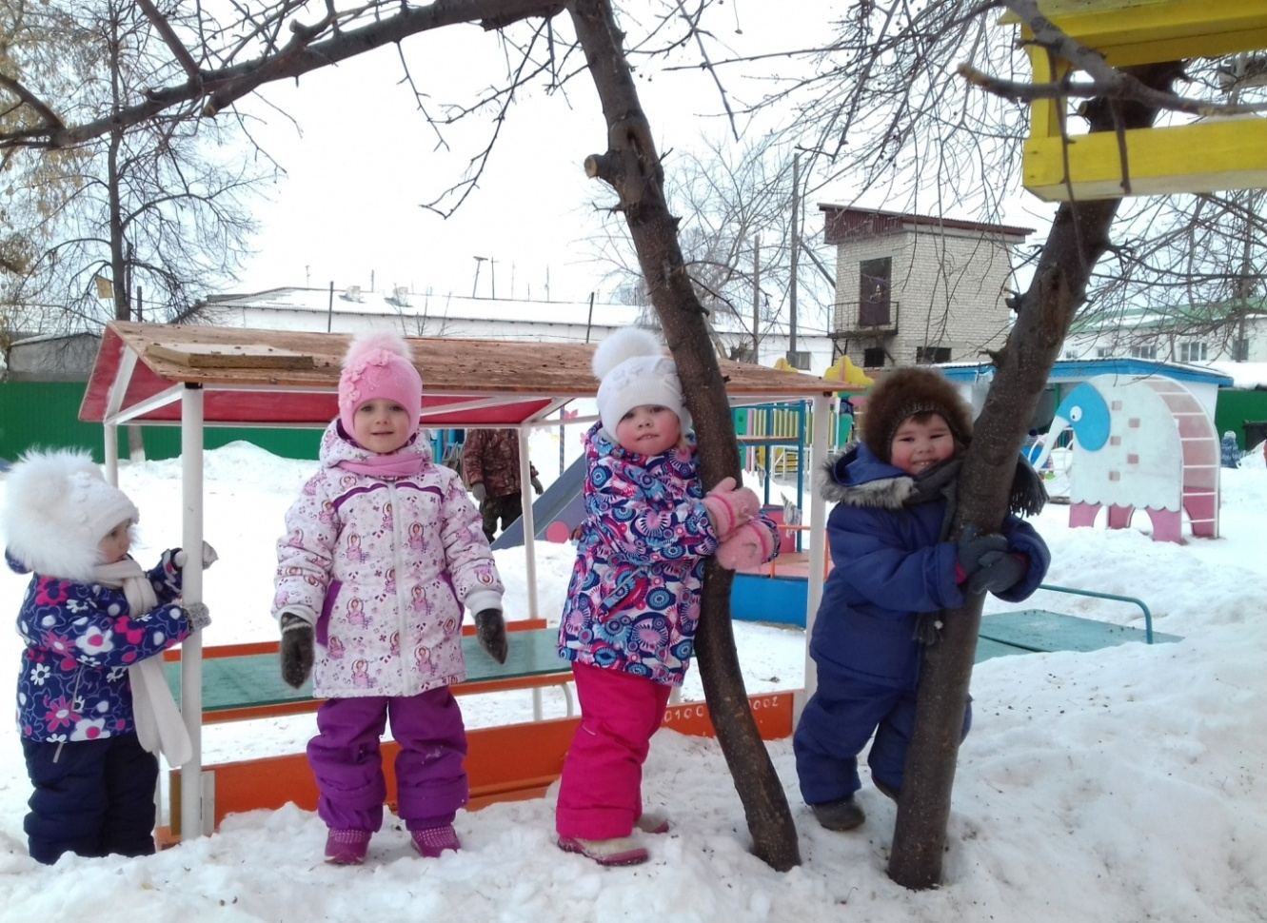
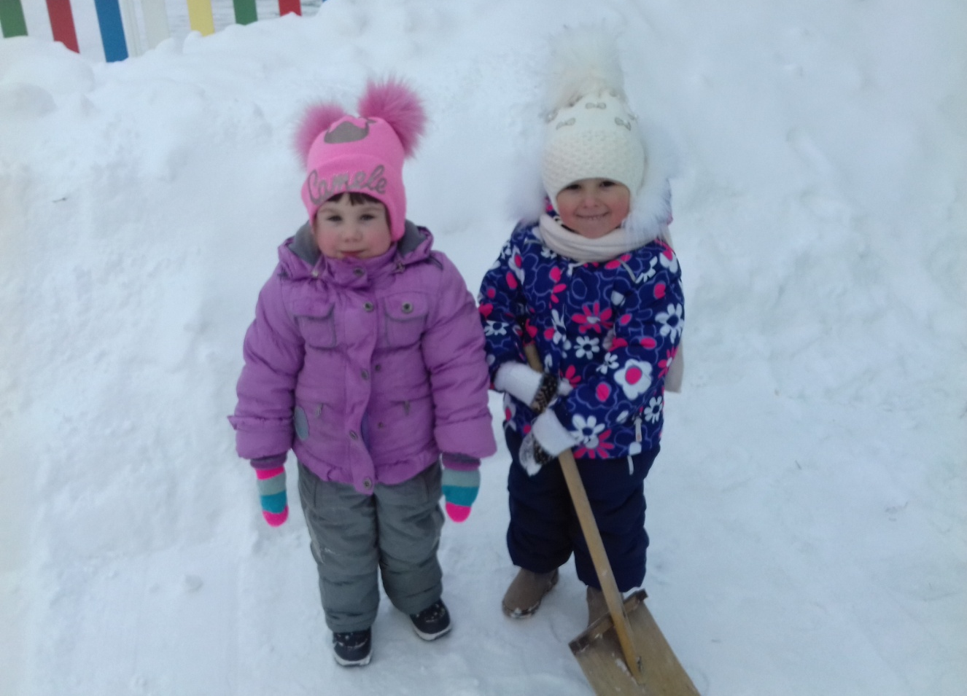
Мы очень рады приходу зимы и с большим удовольствием гуляем на улице: играем в снежки, катаемся с горки, капаем снег лопатками, кормим птичек.
Воспитатель: Торопова С.М.

